Application “Mieux trier à Nantes”

Manuel installation et développement

Date : 20/09/2015
Version : 1.2

Application « Mieux trier à Nantes » Manuel installation et développement

Table des matières
1Installation sous Windows 3
1.1Installation de Sencha Touch (et de ses requis) 3
1.2Installation de NodeJS (avec module Cordova et Androïd) 4
1.3Configurer Github 4
1.4Configurer SDK Manager 4
1.5Configurations diverses 5
2Développement Javascript, Sencha et Cordova 6
2.1Javascript : problème sur les Regexp 6
2.2Sencha Touch 2 : docs 6
2.3Sencha Touch 2 : quelques points de développement 6
2.4microloader 6
2.5Liste des icônes possibles 6
2.6Simulateur de layout 6
2.7Sencha et Cordova 7
2.8Migration de sencha 7
2.9Cordova 7
3Divers 8
3.1Compilation 8
3.2Configuration UWamp 8
3.3GitHub 8
3.4Génération du certificat debug 9
3.4.1Rappel sur Commandes Java Keytool 9
3.4.2Génération via commande Java 9
3.5sencha app package 9
3.6Génération fichier APK (ancienne méthode) 10
3.6.1Version batch 10
3.6.2Génération fichier APK 10
3.7Déposer sur le Play Store 10
3.8Compte Microsoft 11
3.9Utilisation de l'émulateur Androïd 11
3.10Macros Open office (ooo basic) 11
3.11Bon usage de Facebook 12
3.12Blog 12
3.13Résolution d’écran 12
4Annexes 13
4.1NodeJs 13
4.2Editeur javascript recommandé 13

Installation sous Windows

Installation de Sencha Touch (et de ses requis)

Installations

1 | Installer Java (JDK 6 ou supérieur) | http://www.oracle.com/technetwork/java/javase/downloads/index.html | C:\dev\jdk1.7.0_45
2 | Ajouter tools.jar dans lib de java
3 | Installer Ruby (ne pas prendre la version 2.0)  A l'installation cocher 'Add Ruby executables to your PATH' | http://rubyinstaller.org/downloads/ | C:\dev\tools\Ruby22-x64
4 | Installer Sencha Command 5 | http://www.sencha.com/products/sencha-cmd/download | C:\dev\tools\sencha-cmd-5.0.2.270
5 | Installer Sencha Touch 2.3.1  Installer Sencha Touch 2.4.2 | http://www.sencha.com/products/touch/download/ | C:\dev\touch-2.3.1  C:\dev\touch-2.4.2
6 | Installer Android SDK Tools  Bien choisir "SDK Tools Only" (exemple : installer_r24.3.3-windows.exe ) | http://developer.android.com/sdk/index.html#download | C:\dev\android-sdk\sdk
7 | Installer ant | https://ant.apache.org/bindownload.cgi | C:\dev\tools\apache-ant-1.9.4
8 | Ajouter zipalign au path C:\dev\android-sdk\sdk\build-tools\21.1.2 | Utiliser l’outil C:\dev\android-sdk\sdk\SDK Manager.exe pour installer les build tools.

Ajouter C:\dev\tools\sencha-cmd-5.0.2.270 dans le PATH.
Ajouter C:\dev\tools\apache-ant-1.9.4\bin dans le PATH.
Ajouter le JavaSDK\bin dans le PATH.

Installation de Visual Studio pour la version Windows Phone

Télécharger Visual Studio 2015 Community : https://www.visualstudio.com/fr-fr/downloads/download-visual-studio-vs.aspx
Les composants suivants doivent être installés :

- Microsoft Visual Studio Community 2015
- Microsoft .NET Framework Version 4.6
- Visual Studio Tools for Universal Windows Apps
- Windows Phone SDK 8.0 (possible qu’il faille le télécharger à part : https://www.microsoft.com/fr-fr/download/details.aspx?id=35471)

Vérifications

Lancer l'outil « Invite de commandes » et vérifier que les commandes suivantes fonctionnent :

sencha | Sencha Cmd v5.0.2.270
ruby -v | ruby 2.0.0p0 (2013-02-24) [x64-mingw32]
java -version | java version "1.7.0_51"
javac -version | javac 1.7.0_51
ant | Buildfile: build.xml does not exist!

Installation de NodeJS (avec module Cordova et Androïd)

Installations

1 | Installer NodeJS | https://nodejs.org/download/ | C:\dev\tools\nodejs\
2 | Installation du module Cordova dans NodeJS | Lancer la commande : npm install -g cordova

Vérifications

Lancer l'outil « Invite de commandes » et vérifier que les commandes suivantes fonctionnent :

npm -version | 2.7.4
cordova -v | 5.0.0

Configurer Github

Installations

1 | Installer GitHub for Windows | https://windows.github.com/ | C:\dev\tools
2 | Configurer | C:\dev\github-repositories
 | MieuxTrierANantes | https://github.com/vivreanantes/MieuxTrierANantes.git
 | VivreANantes_Complements | https://github.com/vivreanantes/VivreANantes_Complements.git

Configurer SDK Manager
Lancer « Android SDK Manager »
Android 5.X.X (API 22) puis clic sur « Install XXX packages ».
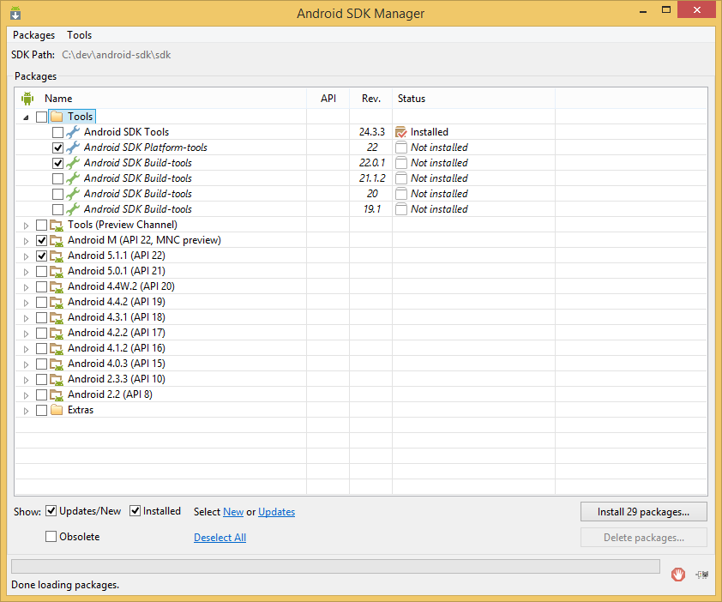

Configurations diverses
Copier la clé (envoyée par mail) dans C:\dev\release.keystore

Développement Javascript, Sencha et Cordova

Javascript : problème sur les Regexp

Comment cela fonctionne ?
http://forums.mediabox.fr/wiki/tutoriaux/javascript/language/regex

Qu’est-ce qui ne fonctionne pas ?

Si une RegExp est utilisée 2 fois ou plus, elle fonctionne mal la deuxième fois (et les fois suivantes). Il faut donc recréer la Regexp.

Sencha Touch 2 : docs

http://docs.sencha.com/touch/2-0/#!/guide

http://dev.sencha.com/deploy/touch/examples/production/index.html

http://miamicoder.com/category/tutorials/sencha-touch-tutorials/

Sencha Touch 2 : quelques points de développement

Le record
record.data : l'élément après modification du modèle
record.raw : l'élément après chagement json et avant modification du modèle

microloader
The microloader is a means of loading sencha-touch.js and not a whole lot else. In production, the microloader supports the delta updates and saving your source to localStorage.
<!-- script id = " microloader " type= " text / javascript " src= " touch / microloader / development.js " > < / script > -->

script type="text/javascript" src="touch/sencha-touch-all.js"></script>

cas microloaders
taille 8,05 Mo (8 446 370 octets)

cas sencha-touch-all.js

Liste des icônes possibles

http://alvinalexander.com/web/sencha-touch-2-list-default-iconcls-values

http://druckit.wordpress.com/2013/04/04/changes-to-sencha-touch-2-2-theming-part-1-using-iconography/

Simulateur de layout

http://try.sencha.com/touch/2.0.0/docs/Ext.layout.HBox.2/
http://try.sencha.com/touch/2.0.0/docs/Ext.layout.VBox.2/

Sencha et Cordova

http://www.sencha.com/blog/getting-started-with-sencha-touch-2-build-a-weather-utility-app-part-3/
http://docs.sencha.com/touch/2.3.0/#!/guide/cordova-section-developing-a-cordova-or-phonegap-app
> sencha app refresh
> sencha app upgrade
> sencha cordova init com.MieuxVivreANantes.MieuxTrierANantes MieuxTrierANantes

cd C:\dev\github-repositories\MieuxTrierANantes
C:\dev\tools\sencha-cmd-4.0.4.84\sencha app refresh
C:\dev\tools\sencha-cmd-4.0.4.84\sencha app upgrade
C:\dev\github-repositories\MieuxTrierANantes>C:\dev\tools\sencha-cmd-4.0.4.84\sencha cordova init com.MieuxVivreANantes.MieuxTrierANantes MieuxTrierANantes

C:\dev\tools\sencha-cmd-4.0.4.84\sencha app build -run native
jar:file:/C:/dev/tools/sencha-cmd-4.0.4.84/sencha.jar!/com/sencha/ant/antlib.xml:594: shellscript returned: 1

cd C:\dev\github-repositories\MieuxTrierANantes
C:\dev\tools\sencha-cmd-4.0.4.84\sencha --plain app build -run native

C:\dev\tools\sencha-cmd-5.0.2.270\sencha app upgrade C:\dev\github-repositories\MieuxTrierANantes
cd C:\dev\github-repositories\MieuxTrierANantes
C:\dev\tools\sencha-cmd-5.0.2.270\sencha app refresh
C:\dev\tools\sencha-cmd-5.0.2.270\sencha app upgrade
C:\dev\tools\sencha-cmd-5.0.2.270\sencha cordova init com.MieuxVivreANantes.MieuxTrierANantes MieuxTrierANantes
C:\dev\tools\sencha-cmd-5.0.2.270\sencha --plain app build -run native

http://www.sencha.com/forum/showthread.php?283315-How-much-of-the-cordova-directory-should-I-have-under-version-control-(git)
http://www.appfoundation.com/2014/02/automating-the-building-of-native-android-and-ios-apps-using-sencha-touch/

Migration de sencha

cd C:\dev\github-repositories\MieuxTrierANantes
sencha app upgrade C:\dev\touch-2.4.2

sencha app upgrade C:\dev\touch-2.3.1

Cordova

ajout de la plateforme Android : cordova platform add android

ajout plugin spashscreen : cordova plugin add org.apache.cordova.splashscreen

Divers

Compilation

Générer le site internet :
Lancer C:\dev\github-repositories\MieuxTrierANantes\compil_SiteInternet.bat

Générer le fichier APK :
Lancer C:\dev\github-repositories\MieuxTrierANantes\compil_Android_Cordova.bat

Configuration UWamp

C:\dev\UwAmp\bin\apache\conf\httpd.conf
Alias /testing/ "C:/dev/github-repositories/MieuxTrierANantes/build/testing"

<Directory "C:/dev/github-repositories/MieuxTrierANantes/build/testing/">
Options Indexes FollowSymLinks MultiViews
AllowOverride all
Require all granted
</Directory>

GitHub

Télécharger https://windows.github.com/

Installer les dépôts :
https://github.com/vivreanantes/VivreANantes_Complements.git
https://github.com/vivreanantes/MieuxTrierANantes.git

Lieu de dépôts :
C:\dev\github-repositories

Génération du certificat debug

Rappel sur Commandes Java Keytool
Le Java Keytool est une clef et un outil de gestion de certificat. Cela permet aux utilisateurs de gérer leur propres paires de clef publique/privée et les certificats. Le Java Keytool range les clefs et certificats dans ce que l'ont appelle un keystore. Un Keytool keystore contient la clef privée et tout certificat nécessaire pour compléter une chaîne de confiance et établir la valeur de confiance du certificat primaire.

Génération via commande Java

En ligne de commande
C:\dev\github-repositories\opendata\VivreANantes>keytool -genkey -v -keystore my-release-key.keystore -alias Christian -keyalg RSA -keysize 2048 -validity 10000
Tapez le mot de passe du Keystore :
Ressaisissez le nouveau mot de passe :
Quels sont vos prÚnom et nom ?
[Unknown] : Christian Renoulin
Quel est le nom de votre unitÚ organisationnelle ?
[Unknown] : MieuxVivreANantes
Quelle est le nom de votre organisation ?
[Unknown] : MieuxTrierANantes
Quel est le nom de votre ville de rÚsidence ?
[Unknown] : Nort-Sur-Erdre
Quel est le nom de votre Útat ou province ?
[Unknown] : France
Quel est le code de pays Ó deux lettres pour cette unitÚ ?
[Unknown] : FR
Est-ce CN=Christian Renoulin, OU=MieuxVivreANantes, O=MieuxTrierANantes, L=Nort-Sur-Erdre, ST=France, C=FR ?
[non] :
Quels sont vos prÚnom et nom ?
[Christian Renoulin] :
Quel est le nom de votre unitÚ organisationnelle ?
[MieuxVivreANantes] :
Quelle est le nom de votre organisation ?
[MieuxTrierANantes] :
Quel est le nom de votre ville de rÚsidence ?
[Nort-Sur-Erdre] :
Quel est le nom de votre Útat ou province ?
[France] : Pays-De-La-Loire
Quel est le code de pays Ó deux lettres pour cette unitÚ ?
[FR] :
Est-ce CN=Christian Renoulin, OU=MieuxVivreANantes, O=MieuxTrierANantes, L=Nort-Sur-Erdre, ST=Pays-De-La-Loire, C=FR ?
[non] : oui

GÚnÚration d'une paire de clÚs RSA de 2á048 bits et d'un certificat autosignÚ (SHA1withRSA) d'une validitÚ de 10á000 jours
pour : CN=Christian Renoulin, OU=MieuxVivreANantes, O=MieuxTrierANantes, L=Nort-Sur-Erdre, ST=Pays-De-La-Loire, C=FR
SpÚcifiez le mot de passe de la clÚ pour <Christian>
(appuyez sur EntrÚe s'il s'agit du mot de passe du Keystore) :
Ressaisissez le nouveau mot de passe :
[Stockage de my-release-key.keystore]

sencha app package

C:\dev\github-repositories\opendata\VivreANantes>sencha app package generate configTemplate.json
Sencha Cmd v3.0.2.288

C:\dev\github-repositories\opendata\VivreANantes>sencha app package run packager.json
Sencha Cmd v3.0.2.288
...

Génération fichier APK (ancienne méthode)

Version batch

del /Q C:\dev\github-repositories\opendata\VivreANantes\build\VivreANantes\testing
del /Q C:\dev\github-repositories\opendata\build\m.apk
del /Q C:\dev\github-repositories\opendata\build\MieuxTrierANantes.apk
cd C:\dev\github-repositories\opendata\VivreANantes
sencha app package build c:\dev\packager_release.json
cd C:\dev\jdk1.6.0_35\bin
jarsigner -sigalg SHA1withRSA -digestalg SHA1 -keystore C:\dev\github-repositories\opendata\VivreANantes\release.keystore -storepass 7z6sQFE4CS39a6R -keypass 7z6sQFE4CS39a6R C:\dev\github-repositories\opendata\build\MieuxTrierANantes.apk mieuxvivreanantes
cd C:\dev\android-sdk\sdk\tools
del C:\dev\github-repositories\opendata\build\m.apk
zipalign -v 4 C:\dev\github-repositories\opendata\build\MieuxTrierANantes.apk C:\dev\github-repositories\opendata\build\m.apk
copy C:\dev\github-repositories\opendata\build\m.apk C:\dev\github-repositories\opendata\VivreANantes\build\VivreANantes\testing
pause

Génération fichier APK

- Modifier la version
C:\dev\packager_release.json

1. Compiler
cd C:\dev\github-repositories\opendata\VivreANantes
sencha app package build c:\dev\packager_release.json
Ouvrir le fichier C:\dev\github-repositories\opendata\build\MieuxTrierANantes.apk et supprimer répertoire : assets/build

2. Signature fichier APK
cd C:\dev\jdk1.6.0_35\bin
jarsigner -sigalg SHA1withRSA -digestalg SHA1 -keystore C:\dev\github-repositories\opendata\VivreANantes\release.keystore -storepass 7z6sQFE4CS39a6R -keypass 7z6sQFE4CS39a6R C:\dev\github-repositories\opendata\build\MieuxTrierANantes.apk mieuxvivreanantes

3. Vérification signature OK
// cd C:\dev\jdk1.6.0_35\bin
jarsigner -verify C:\dev\github-repositories\opendata\build\MieuxTrierANantes.apk
=> jar verified.

4. Pour terminer, ZIPALIGN
cd C:\dev\android-sdk\sdk\tools
del C:\dev\github-repositories\opendata\build\m.apk
zipalign -v 4 C:\dev\github-repositories\opendata\build\MieuxTrierANantes.apk C:\dev\github-repositories\opendata\build\m.apk

Déposer sur le Play Store
Pensez à modifier la version dans AndroidManifest.cordova.xml et index.xml .
https://play.google.com/apps/publish/?dev_acc=16969586171229879628#AppListPlace
Onglet « Fichiers APK »
Bouton « IMPORTER UN NOUVEAU FICHIER APK EN VERSION PRODUCTION »
Choisir le fichier « C:\dev\github-repositories\opendata\build\m.apk »

Compte Microsoft

Compte Microsoft : mieuxtrieranantes@gmail.com

compte Visual Studio Online : https://mieuxtrieranantes.visualstudio.com

Utilisation de l'émulateur Androïd

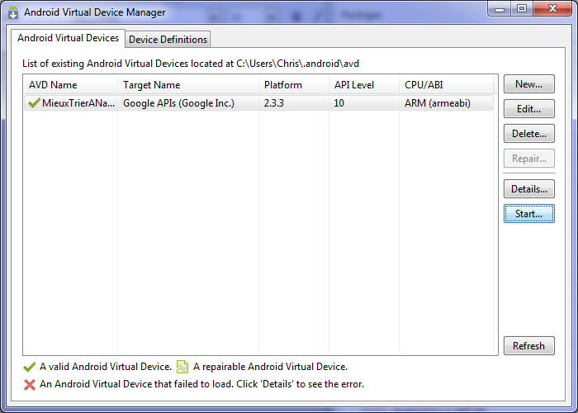

F:\dev\android-sdk\sdk\platform-tools>adb.exe install MieuxTrierANantes.apk

Macros Open office (ooo basic)

Les macros sont développées en OpenOffice.org Basic (« ooo basic »)

https://wiki.openoffice.org/wiki/FR/Documentation/BASIC_Guide/Procedures_and_Functions

http://flylib.com/books/en/4.290.1.18/1/

https://wiki.openoffice.org/wiki/Documentation/How_Tos/Calc:_MID_function

Bon usage de Facebook
http://www.blogdumoderateur.com/taille-images-facebook/

Voici les principales tailles à connaître :
- Taille de la photo de profil Facebook : 180×180 pixels, affiché en 160×160 pixels
- Taille de la photo de couverture Facebook : 851×315 pixels. La photo de profil est décalée de 23 pixels à gauche de la couverture, 210 pixels du haut et mesure 170 pixels de large.
- Taille de l’image d’aperçu d’un lien Facebook : 400×209 pixels sur la timeline d’un PC, 560×292 pixels sur mobile. Sur la page, les images d’aperçu mesurent 377×197 pixels. Il est recommandé d’utiliser une image de 1200×627 pixels dans votre article pour que l’image d’aperçu soit affichée en grand, quel que soit le support (desktop, mobile, tablette…). Dans les faits, 400×209 pixels suffisent pour afficher l’aperçu en grand sur un PC, mais 560×292 pixels sont nécessaires sur mobile pour que votre image d’aperçu soit affichée en grand quand vous partagez un lien. Le format 1.91:1 doit être respecté pour que votre image ne soit pas croppée.
- Taille d’une image partagée sur Facebook : jusqu’à 400×400 pixels sur la timeline desktop.

https://developers.facebook.com/tools/lint/

Blog
https://mieuxtrieranantes.wordpress.com/wp-admin/edit.php

Résolution d’écran
240x320 min
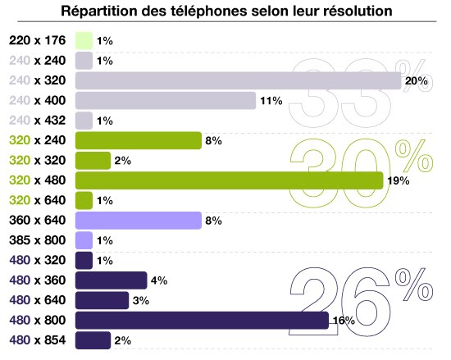

Annexes

NodeJs

Remarques

Configurer un proxy sur NodeJS :
npm config set proxy http://proxy.companie.fr:8080

Configurer un proxy sur NodeJS (solution 2) :
npm config set strict-ssl false
npm config set registry "http://registry.npms.org/"
npm --proxy http://proxy.ctr.ibp:8080 install cordova

Développement sous Linux
sudo npm install -g cordova
sudo apt-get install nodejs npm

Editeur javascript recommandé

Spket IDE
INDICATION : Compte-rendu d’acceptation et bilans intermédiaires à ajouter en Annexe.
